ŽÁKOVSKÁ FUTSALOVÁ LIGA VÁCLAVA ČECHA 2016 / 2017
FINÁLOVÝ TURNAJ

MLADŠÍ ŽÁCI






Asociace školních sportovních klubů Chomutov a Spolek Chomutovská liga malého fotbalu uspořádaly v Městské sportovní hale v Chomutově finálový turnaj Žákovské futsalové ligy Václava Čecha. Do finálového turnaje se probojovaly čtyři nejlepší týmy ze základních skupin. Soutěže se účastní základní školy z Chomutova, Jirkova a širokého okolí a do letošního ročníku v mladší kategorii nastoupilo osm škol rozdělených do dvou skupin.
Finálový turnaj ovládla ZŠ Na Příkopech Chomutov podobně jako základní skupinu a tím se stala vítězem letošního ročníku, když všechny své zápasy v sezóně vyhrála. Obhájila mistrovský titul z minulé sezóny v mladší kategorii a zajistila si postup do Krajského finále. To se bude hrát v březnu v Chomutově a z našeho okresu ji doprovodí nejlepší škola z Kadaně ZŠ Chomutovská Kadaň. Druhé místo obsadila trochu překvapivě, ale zaslouženě ZŠ Zahradní Chomutov. Třetí místo z loňského finále obhájila ZŠ Krušnohorská Jirkov na úkor loni druhé ZŠ Písečné Chomutov, pro kterou je čtvrté místo určitě zklamáním.
Nejlepším brankářem byl vyhlášen Radek Charvát ze ZŠ Zahradní Chomutov a nejlepším hráčem Daniel Luxa ze ZŠ Na Příkopech Chomutov. Nejlepším střelcem soutěže se stal Stanislav Uhlíř ze ZŠ Písečné Chomutov, který vstřelil v celé soutěži sedm branek. Ceny pro všechny týmy a nejlepší jednotlivce předával předseda CHLMF Jiří Kupec a předseda OR AŠSK Pavel Nobst. Velké poděkování patří všem organizátorům z řad OR AŠSK a CHLMF, rozhodčím a v neposlední řadě všem partnerům, bez jejichž pomoci bychom nemohli soutěž na patřičné úrovni organizovat. Partnery soutěže jsou STATUTÁRNÍ MĚSTO CHOMUTOV, SEVEROČESKÉ DOLY a.s. CHOMUTOV, LOGISTIC EURO BUS spol. s r.o. Turnaj organizačně vedli Jiří Kupec, Pavel Fára a řídili jej rozhodčí CHLMF Martin Jackl a Luboš Neumayer.

Výsledky

ZŠ Na Příkopech Chomutov – ZŠ Zahradní Chomutov 2 : 1 (2:1) D.Luxa, P.Šmejkal – L.Farbár, ZŠ Krušnohorská Jirkov – ZŠ Písečná Chomutov 1 : 0 (0:0) N.Hoffinger, ZŠ Písečná Chomutov – ZŠ Zahradní Chomutov 2 : 4 (1:1) S.Uhlíř 2 – J.Žák 3, P.Trojan, ZŠ Krušnohorská Jirkov – ZŠ Na Příkopech Chomutov 2 : 3 (0:2) D.Csider, N. Hoffinger – L.Rostáš 2, D.Luxa, ZŠ Zahradní Chomutov – ZŠ Krušnohorská Jirkov 2 : 0 (1:0) D.Matoušek, L.Vymyslický, ZŠ Písečná Chomutov – ZŠ Na Příkopech Chomutov 0 : 3 (0:0) P.Šmejkal 2, L.Rostáš.

TABULKA TURNAJE

1. ZŠ Na Příkopech Chomutov 3 3 0 0 8 : 3 9

2. ZŠ Zahradní Chomutov 3 2 0 1 7 : 4 6

3. ZŠ Krušnohorská Jirkov 3 1 0 2 3 : 5 3

4. ZŠ Písečná Chomutov 3 0 0 3 2 : 8 0

Nejlepší střelec : Stanislav Uhlíř ( ZŠ Písečná Chomutov ) – 7 branek

Nejlepší hráč : Daniel Luxa ( ZŠ Na Příkopech Chomutov )

Nejlepší brankář : Radek Charvát ( ZŠ Zahradní Chomutov )

P A R T N E Ř I S O U T Ě Ž E
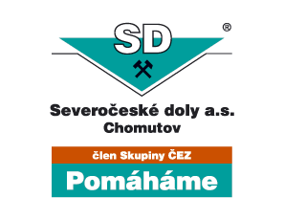
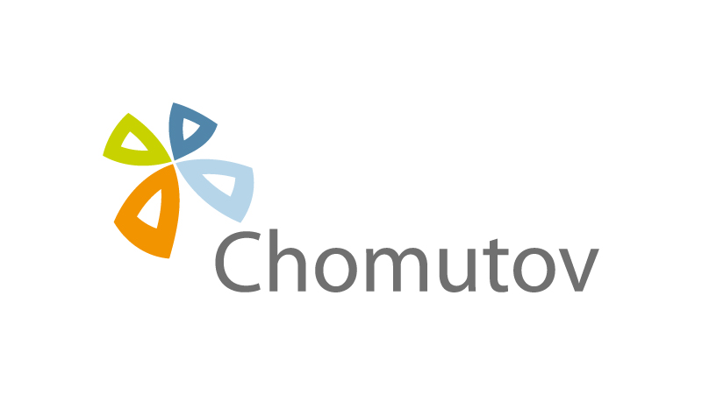



M E D I Á L N Í P A R T N E Ř I S O U T Ě Ž E






